МБУК «Межпоселенческая библиотека»
муниципального образования Темрюкский район
Методико-библиографический отдел

1962-1966 год

«Библиотека. Люди. Годы. Жизнь»

Список литературы

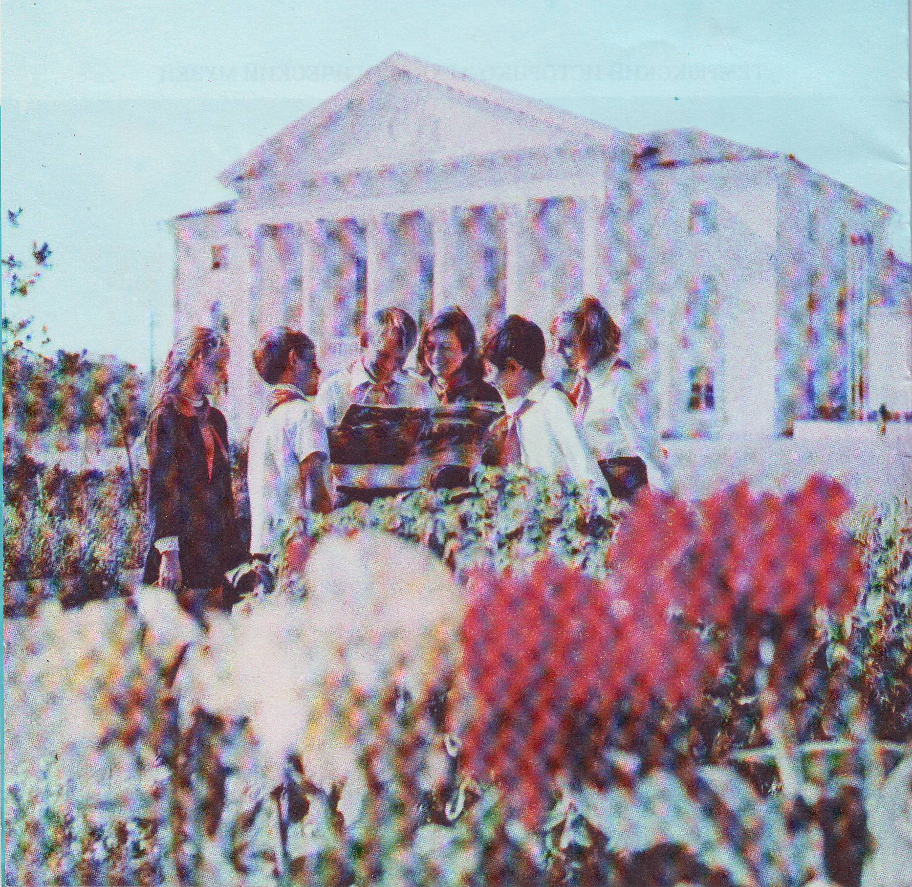

Темрюк
2022
ББК 78.34(2Рос-4Кра)
Б 59

Составитель: главный библиограф И.В. Попова

Ответственный за выпуск:
директор
МБУК «Межпоселенческая библиотека»
МО Темрюкский район Л.Б. Асланова

Библиотека. Люди. Годы. Жизнь [Текст] : список литературы / МБУК «Межпоселенческая библиотека» муниципального образования Темрюкский район, методико-библиографический отдел ; сост. И. В. Попова ; отв. за выпуск Л. Б. Асланова. - 2022. - 7 с.

Список литературы «Библиотека. Люди. Годы. Жизнь» дает возможность проследить историю развития библиотечного дела в Темрюкском районе в период с 1962 по 1966 годы. Список подготовлен на основе материалов из архивной части фонда Межпоселенческой библиотеки и предназначен для библиотекарей и широкого круга читателей.

1. Заслонов, П. Под тремя замками [Текст] / П. Заслонов, А. Годючко // Советское Черноморье. - 1962. – 24 мая. - С. 4.
О неудовлетворительной работе библиотеки станицы Ахтанизовская.

2. Келарев, Е. Активизировать работу учреждений культуры [Текст] / Е. Келарев // Красный Таманец. - 1962. – 5 января. - С. 2.
На шестой сессии городского Совета заслушивалась работа учреждений культуры, в том числе библиотек.

3. Саркисова, М. Интерес к произведениям А.С. Пушкина [Текст] / М. Саркисова // Красный Таманец. - 1962. – 11 февраля. - С. 4.
Работа районной библиотеки накануне памятной даты – 125-летия со дня гибели поэта.

4. Стягун, Н. Вечер, посвященный Н.В. Гоголю [Текст] / Н. Стягун // Красный Таманец. - 1962. – 31 марта. - С. 4.
В вечере, посвященном Н.В. Гоголю, приняла участие библиотекарь.

5. Супруненко, Г. Поговорим о читательских конференциях [Текст] / Г. Супруненко // Красный Таманец. - 1962. – 3 января. - С. 4.
В школе №1 прошло несколько читательских конференций.

6. Цыганкова, В. Научная библиотека и архив краеведческого музея [Текст] / В. Цыганкова // Красный Таманец. - 1962. – 19 января. - С. 4.
О библиотеке музея.

7. Совенко, М. Библиотека на дому [Текст] / М. Совенко // Советское Черноморье. – 1963. – 30 марта. – С. 2.
О филиале Темрюкской кустовой библиотеки.

8. Ширшов, М. Работает университет культуры [Текст] / М. Ширшов // Советское Черноморье. – 1963. – 9 апреля. – С. 4.
Темрюкская кустовая библиотека активно участвует в работе университета культуры при Темрюкском Доме культуры.

9. Библиотекарь [Текст] / фото А. Комарова // Советское Черноморье. – 1964. – 21 мая. – С. 2.
О библиотекаре станицы Старо-Титаровской Раисе Карась.

10. Васюк, В. Сегодня в станице Старо-Титаровской [Текст] : отрывок / В. Васюк // Советское Черноморье. – 1964. – 21 марта. – С. 2.
О библиотеке совхоза имени Ильича.

11. Герус, М. Неузнаваемой стала Тамань [Изоматериал] / М. Герус // Советское Черноморье. - 1964. – 27 ноября. - С. 4.
Фото таманской библиотеки.

12. Кораблев, Н. Читатель остался без книг [Текст] / Н. Кораблев // Советское Черноморье. – 1964. – 17 июля. – С. 4.
Идет ремонт в Темрюкской зональной библиотеке.

13. Кузнецов, Ю. Общественный библиотекарь [Текст] / Ю. Кузнецов // Советское Черноморье. – 1964. – 12 мая. – С. 2.
Об общественном библиотекаре совхоза «Стрелка» Любе Очколаз.

14. Лишилин, В. К услугам читателей – любая книга [Текст] / В. Лишилин // Советское Черноморье. – 1964. – 9 апреля. – С. 2.
О Темрюкской зональной библиотеке.

15. Светлолобова, Н. Тематический вечер [Текст] / Н. Светлолобова // Советское Черноморье. – 1964. – 23 января. – С. 2.
О тематическом вечере в библиотеке города Темрюка.

16. Воронков, М. Ударные силы в воспитании нового человека [Текст] / М. Воронков // Таманец. - 1965. – 7 августа. - С. 2-3.
Председатель Темрюкского райисполкома о работе учреждений культуры, в том числе библиотек.

17. Камышевский, И. В библиотеке неуютно [Текст] / И. Камышевский // Таманец. – 1965. – 11 декабря. – С. 2.
О библиотеке во втором районе города Темрюка.

18. Саркисова, М. Библиотека - читателям [Текст] / М. Саркисова // Таманец. - 1965. – 11 мая. - С. 4.
Обзор литературы.

19. Снегина, Н. «Книжкина неделя» [Текст] / Н. Снегина // Таманец. - 1965. – 6 апреля. - С. 4.
О районной детской библиотеке.

20. Шорохов, Д. Будет библиотека [Текст] / Д. Шорохов // Советское Черноморье. – 1965. – 3 марта. – С. 2.
О создании в Темрюке библиотеки на общественных началах.

21. Боюн, С. Выписывайте литературу [Текст] / С. Боюн // Таманец. – 1966. – 29 декабря. – С. 4.
Об услугах межбиблиотечного абонемента (МБА) пишет работник районной библиотеки С. Боюн.

22. Дугина, А. Путешествие в будущее [Текст] / А. Дугина // Таманец. – 1966. – 25 июня. – С. 4.
Заведующая детской библиотекой делает обзор литературы.

23. Изумрудов, И. В заводской библиотеке [Текст] / И. Изумрудов // Таманец. - 1966. – 20 декабря. - С. 4.
О библиотеке консервного завода.

24. Книга находит читателей [Текст] // Таманец. – 1966. – 22 октября. – С. 2.
Статистические данные работы библиотек Темрюкского района.

25. Приступа, К. «Синяя тетрадь» [Текст] / К. Приступа // Таманец. – 1966. – 26 апреля. – С. 2.
В читальном зале районной библиотеки прошла читательская конференция по повести Э. Казакевича «Синяя тетрадь».

26. Работники культуры! [Текст] : отрывок // Таманец. – 1966. – 27 октября. – С. 2.
Районная конференция работников культуры.

27. Рогожин, Д. У любителей поэзии [Текст] / Д. Рогожин // Таманец. – 1966. – 11 июня. – С. 4.
В станичной библиотеке состоялась встреча таманских любителей поэзии.

28. Романова, Л. Книги находят читателей [Текст] / Л. Романова // Таманец. – 1966. – 26 апреля. – С. 4.
О профсоюзной библиотеке совхоза «Старотитаровский» и имени Ильича.

29. Сашина, Д. Интересный диспут [Текст] / Д. Сашина // Таманец. – 1966. – 22 октября. – С. 2.
О диспуте «О девичьей гордости и мужском достоинстве», который организовала совхозная библиотека станицы Старотитаровской.

30. Соловьева, Д. Конференция библиотечных работников [Текст] / Д. Соловьева // Таманец. – 1966. – 11 октября. – С. 4.

31. Татаринов, В. Нужды районной библиотеки [Текст] / В. Татаринов // Таманец. – 1966. – 15 декабря. – С. 4.

МБУК «Межпоселенческая библиотека»
муниципального образования Темрюкский район
г. Темрюк, ул. Ленина, 88
Тел., факс: 8 (861-48) 6-04-27; 5-23-93
e-mail: knigatem@rambler. Ru
Сайт: www.bibliotemryuk.ru

